OBČINA DOL PRI LJUBLJANI
VAŠKI ODBOR DOLSKO ZA NASELJA
DOLSKO, OSREDKE, PETELINJE, KAMNICA IN VINJE
Dol pri Ljubljani 18, 1262 Dol pri Ljubljani
Telefon: 01/5303 240, faks: 01/5303 249
E-pošta: obcina@dol.si
ZAPISNIK 1. SEJE VAŠKEGA ODBORA
Dolsko, Osredke, Petelinje, Kamnica in Vinje,
ki je potekala 5. oktobra med 18. in 20. uro

Prisotni člani vaškega odbora: Tomaž Lunar, Boštjan Zupančič, Tomaž Grad, Branko Hatze, Tjaša Pustotnik
Opravičena odsotnost članov: Marija Levičnik
Ostali prisotni: Slađana Brodnik, Nika Rovšek, Jernej Rebolj

DNEVNI RED:
- Predaja dokumentov in dosedanjega dela VO Dolsko s strani Rebolj Jerneja,
- Lista prisotnosti
- Izvolitev predsednika in tajnika
- Pobude in predlogi krajanov
- Razno

- Nekdanji član vaškega odbora in tajnik nam je predal dokumente dosedanjega dela za lažje delovanje VO v novi postavi.
- Lista prisotnosti s podpisi članov je dodana kot priloga zapisniku
- Sklepčno smo izvolili za novo predsednico VO Dolsko Tjašo Pustotnik, dela tajnika pa prevzema Tomaž Lunar

- Pobude krajanov:
- Zanima nas ureditev odvodnjavanja ceste št. 069022 na odseku od hiše Vinje 36 do hiše Vinje 124 in naprej do potoka Kamnica, saj je ob vsakem večjem nalivu stanje oporečno in seveda tudi nevarno zaradi peska, ki ga takrat nanese na ceste.
Ker se to zadnje obdobje dogaja stalno, predlagam, da se k reševanju problematike pristopi(mo) bolj sistematično:
- se evidentira, kje voda ustvari v bankini "zarezo",
- na teh mestih se uredi odvod vode na travnik (lahko tudi več teh) ali
- se izvede bankino v betonski/asfaltni izvedbi, da ob naslednjem nalivu ne odnese materiala oz. se vgradi muldo s stranskimi odvodi. ( Jernej Rebolj )

Prilagamo fotografije:

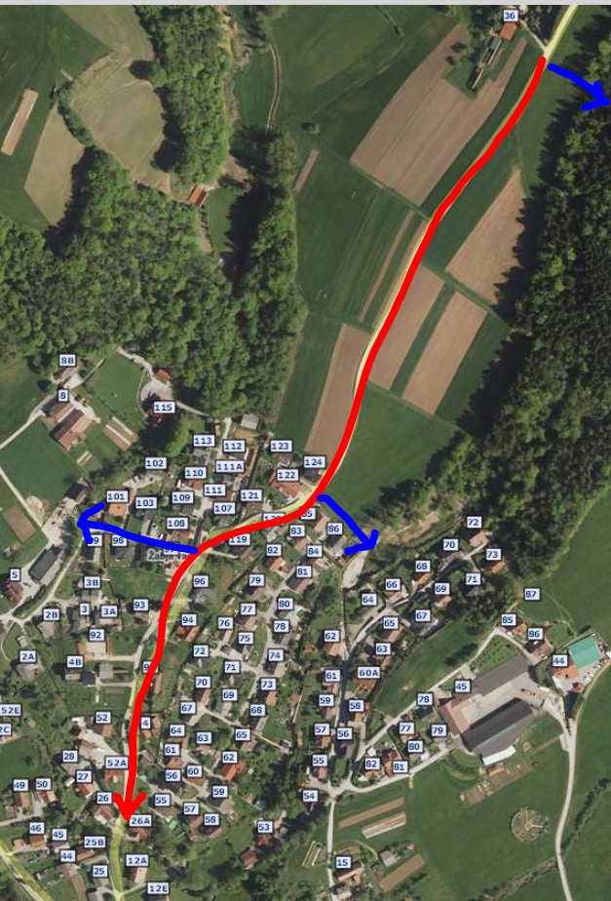
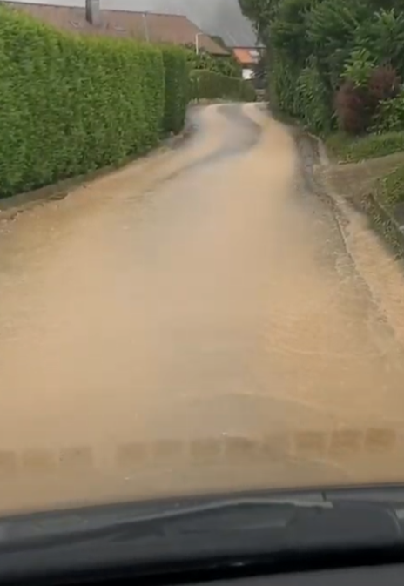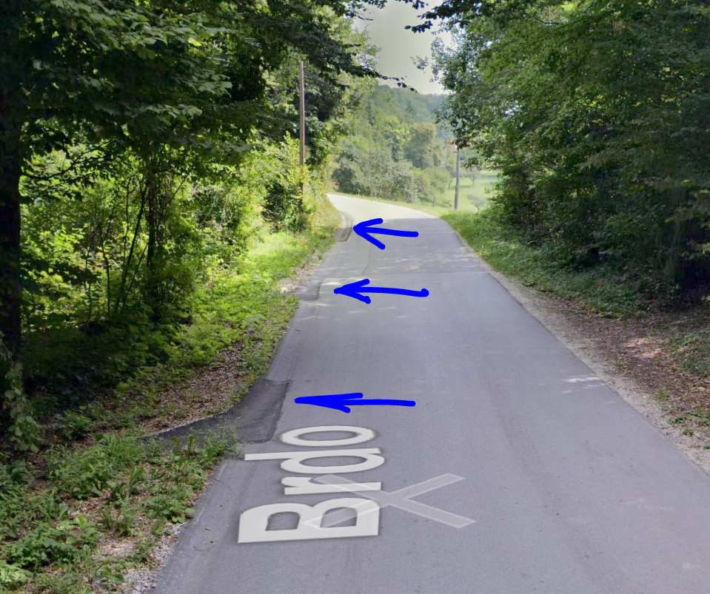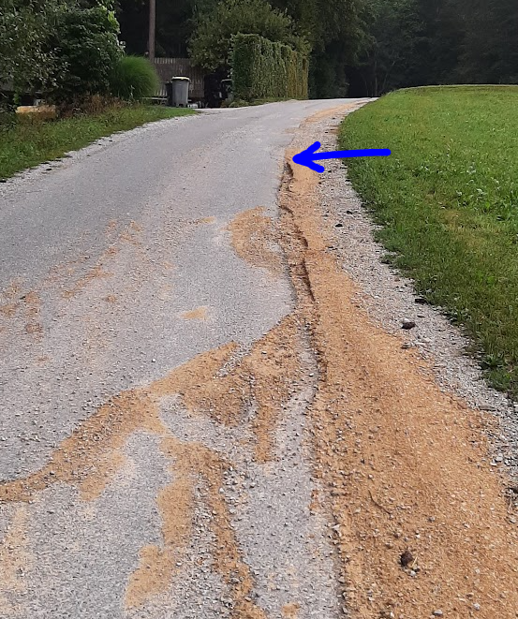

- V Kamnici na krizišču ob bivši Jati bi bilo nujno namestiti cestno ogledalo. Ker so drevesa na vogalu, se nič ne vidi proti Osredkam. Moraš zapeljati do sredine ceste.
Tukaj pa je zelo nevarno eno drevo, ki se je nagnilo na cesto. Je staro in se suši. Glede na veliko neviht z vetrom, je samo še vprašanje časa, kdaj bo padlo. Lastnika zemljišča se pozove k ureditvi večje preglednosti

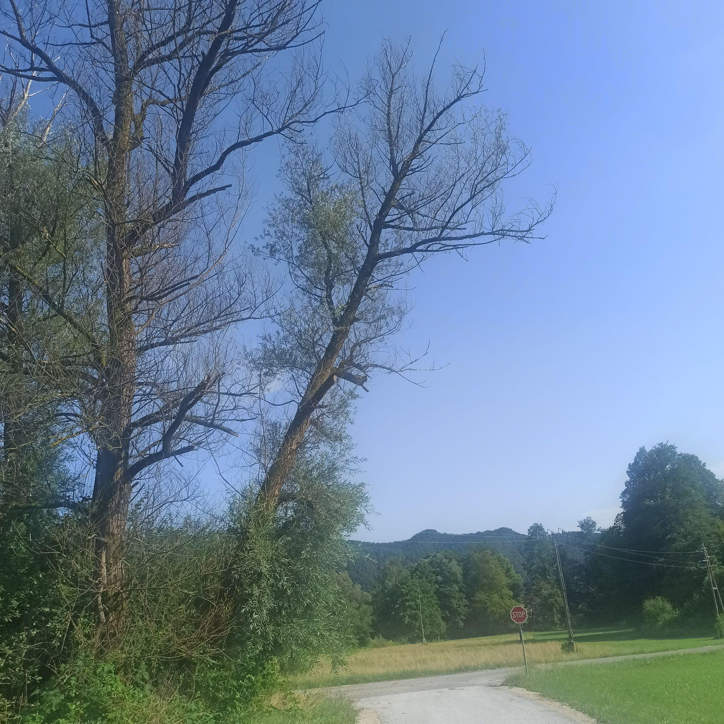

- Enak problem se pojavlja tudi z jablano v Petelinjah, ki je na zemlji Iva Orehka.

- Neočiščena Vegova pot
Zanima nas, kdo je zadolžen za čiščenje te poti, saj je velikih dreves, ki ogrožajo in otežujejo pohodniško pot in je zato nevarna za pohodnike, kolesarje. Gre za najmanj deset dreves.
Prilagamo fotografije:

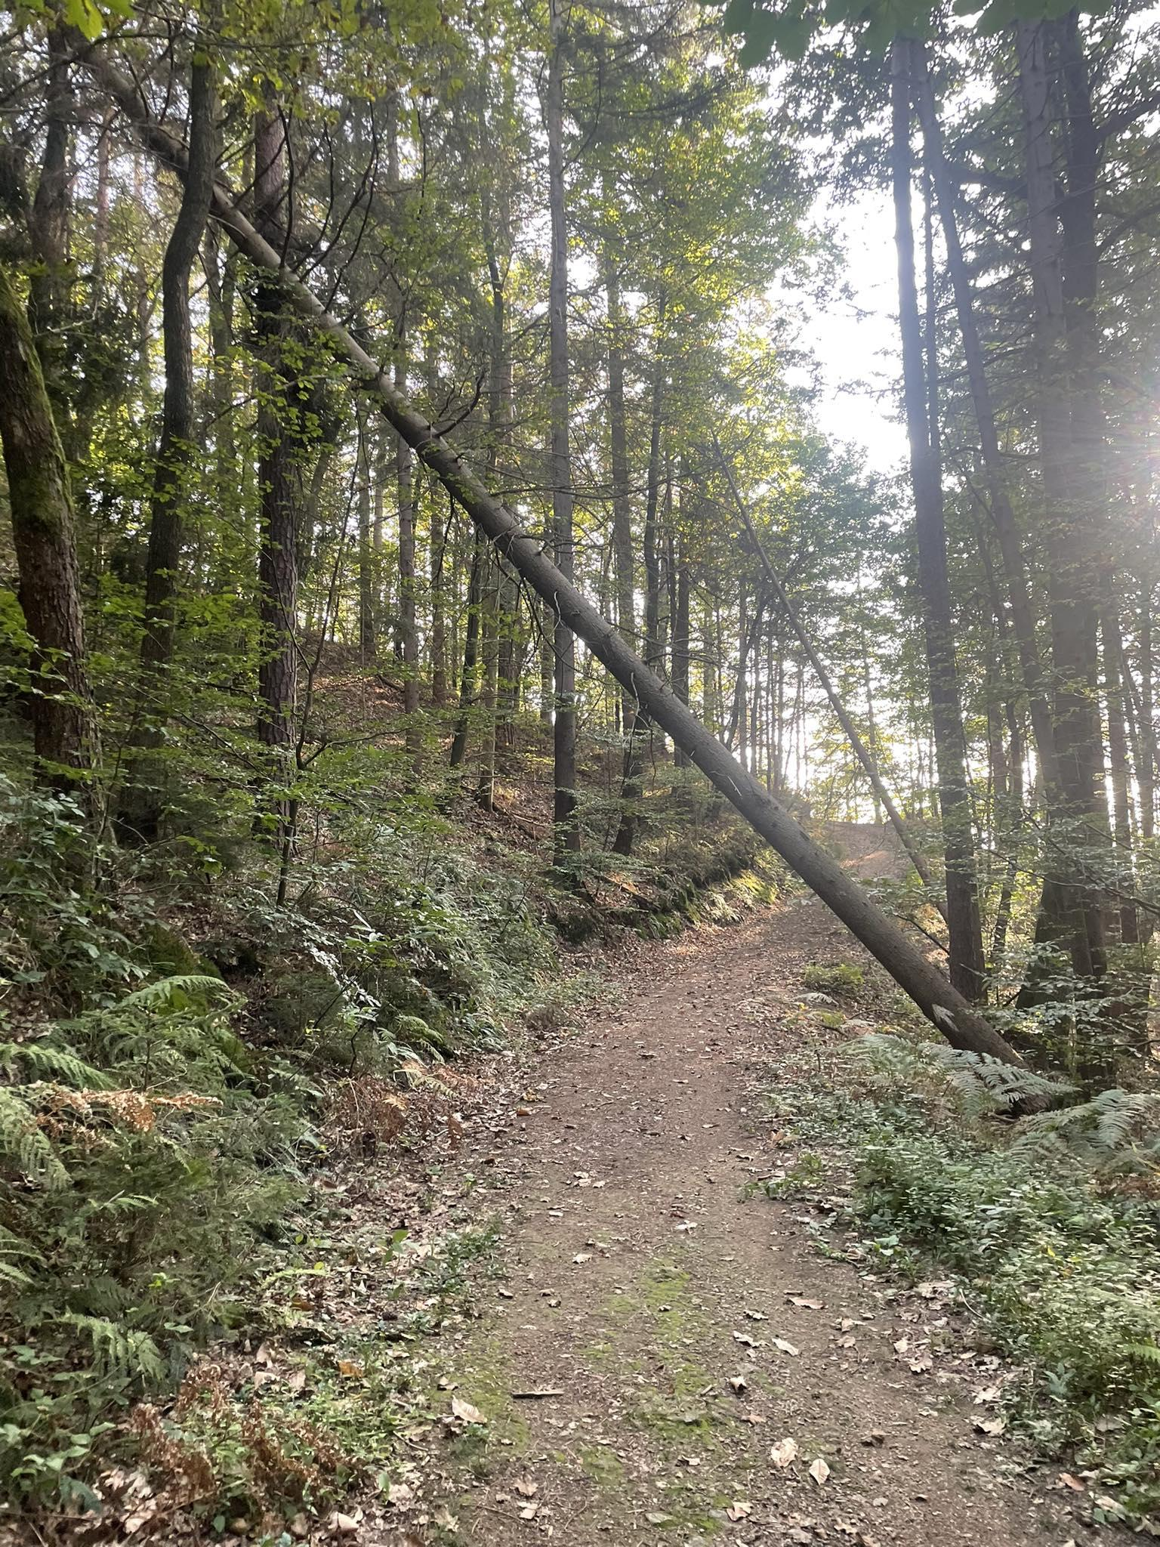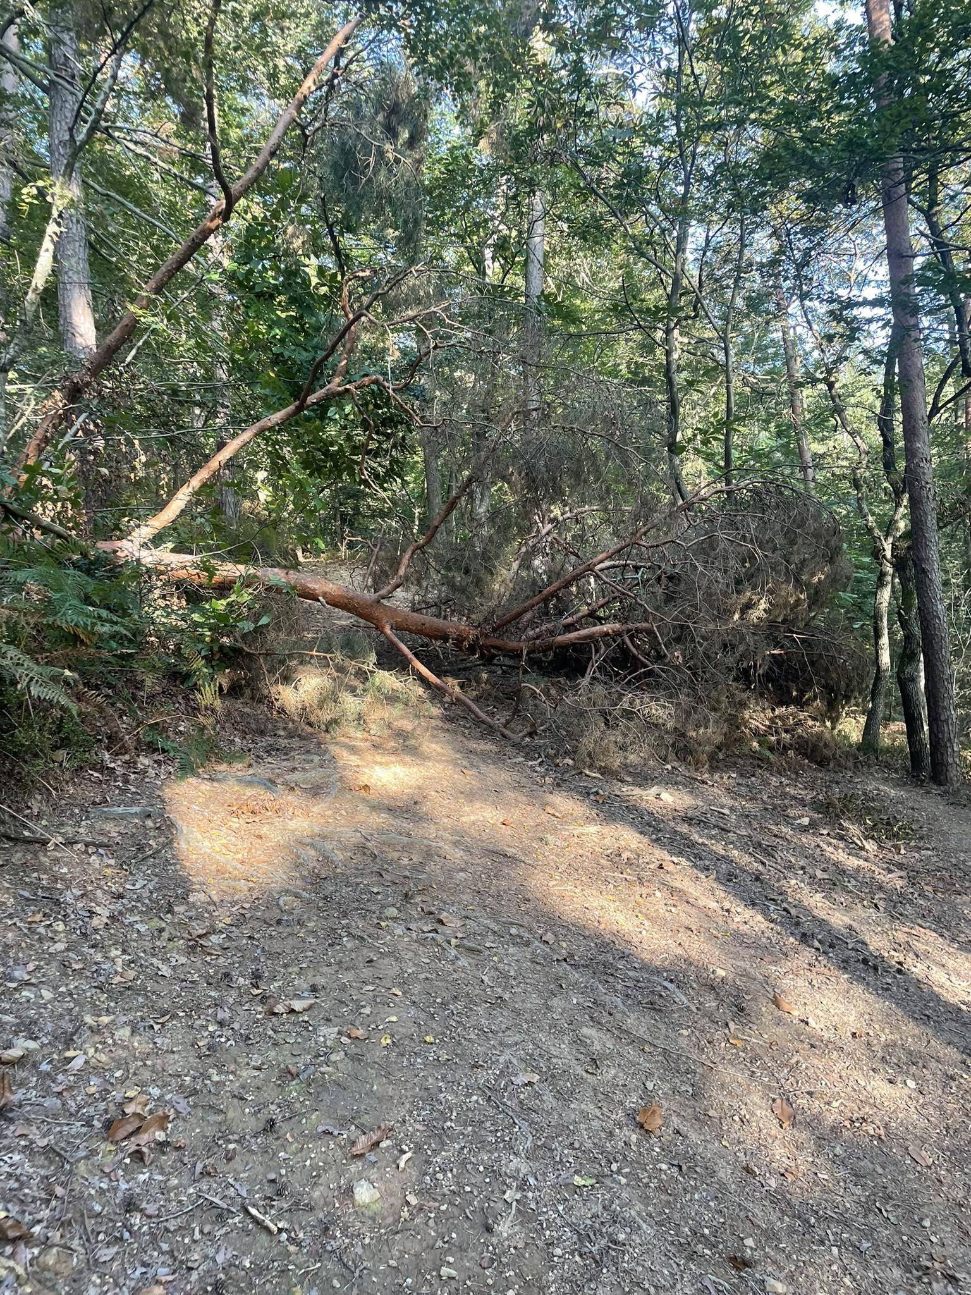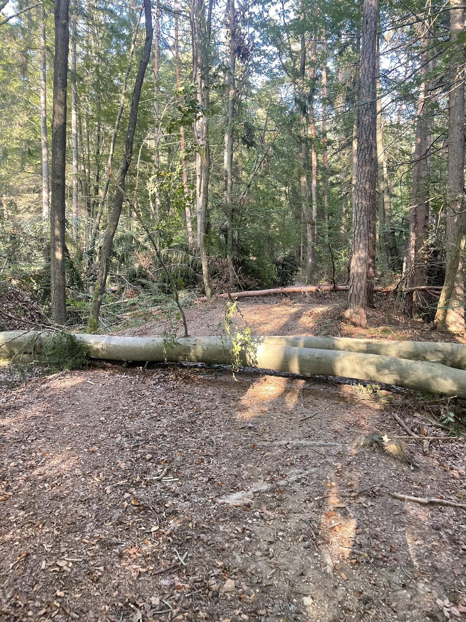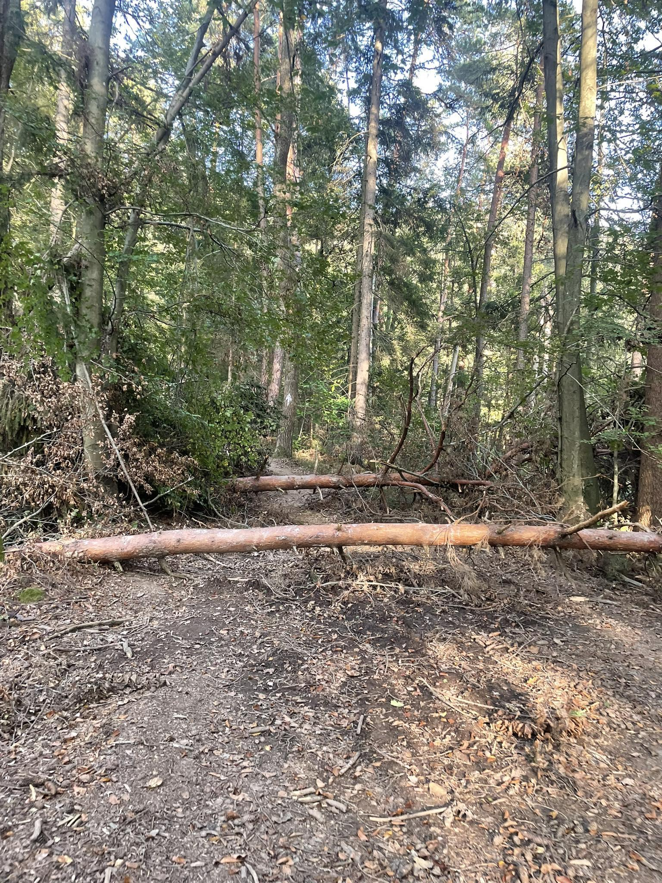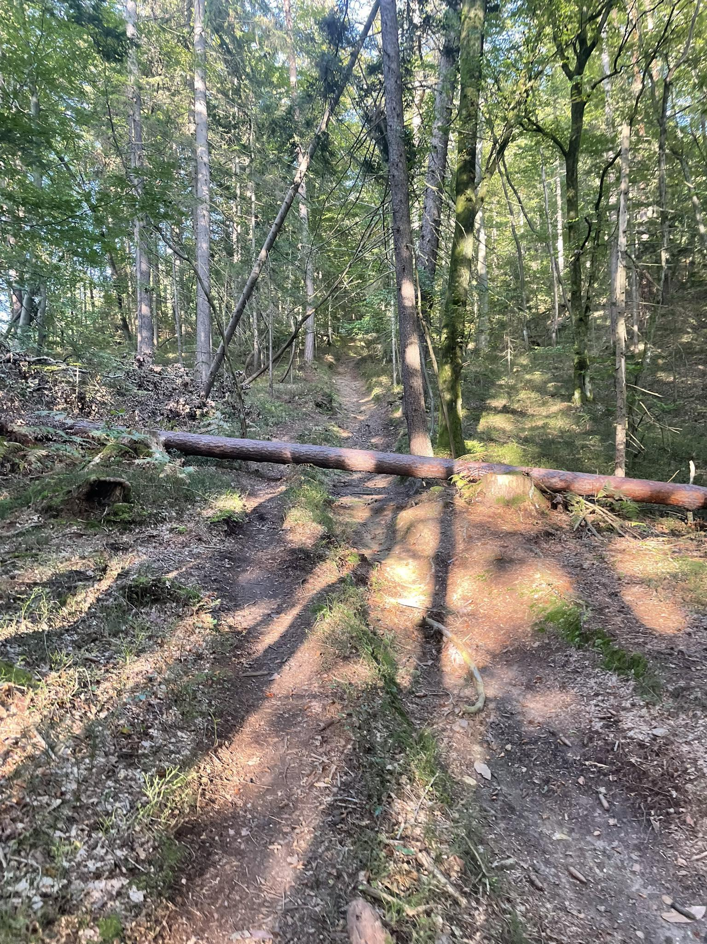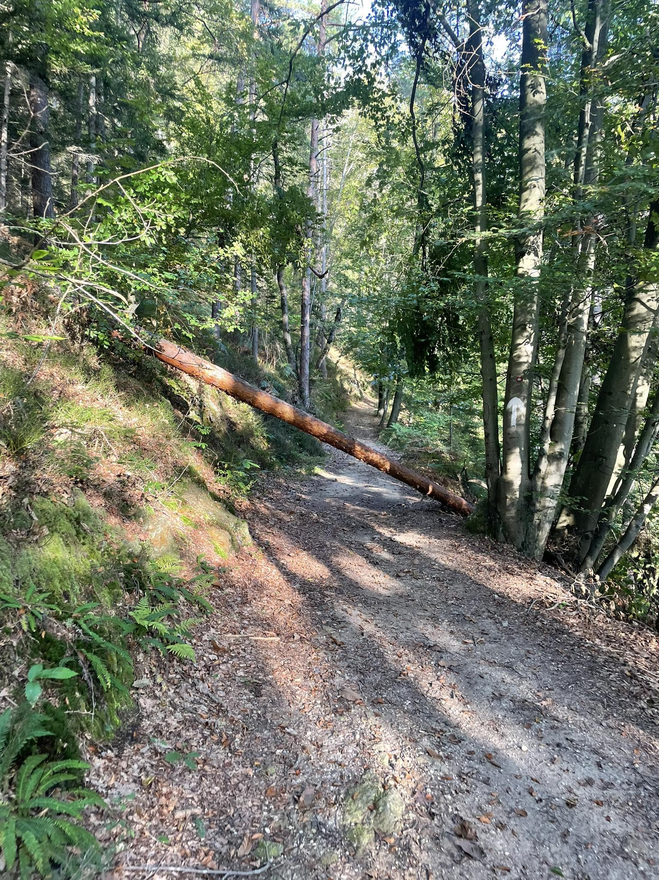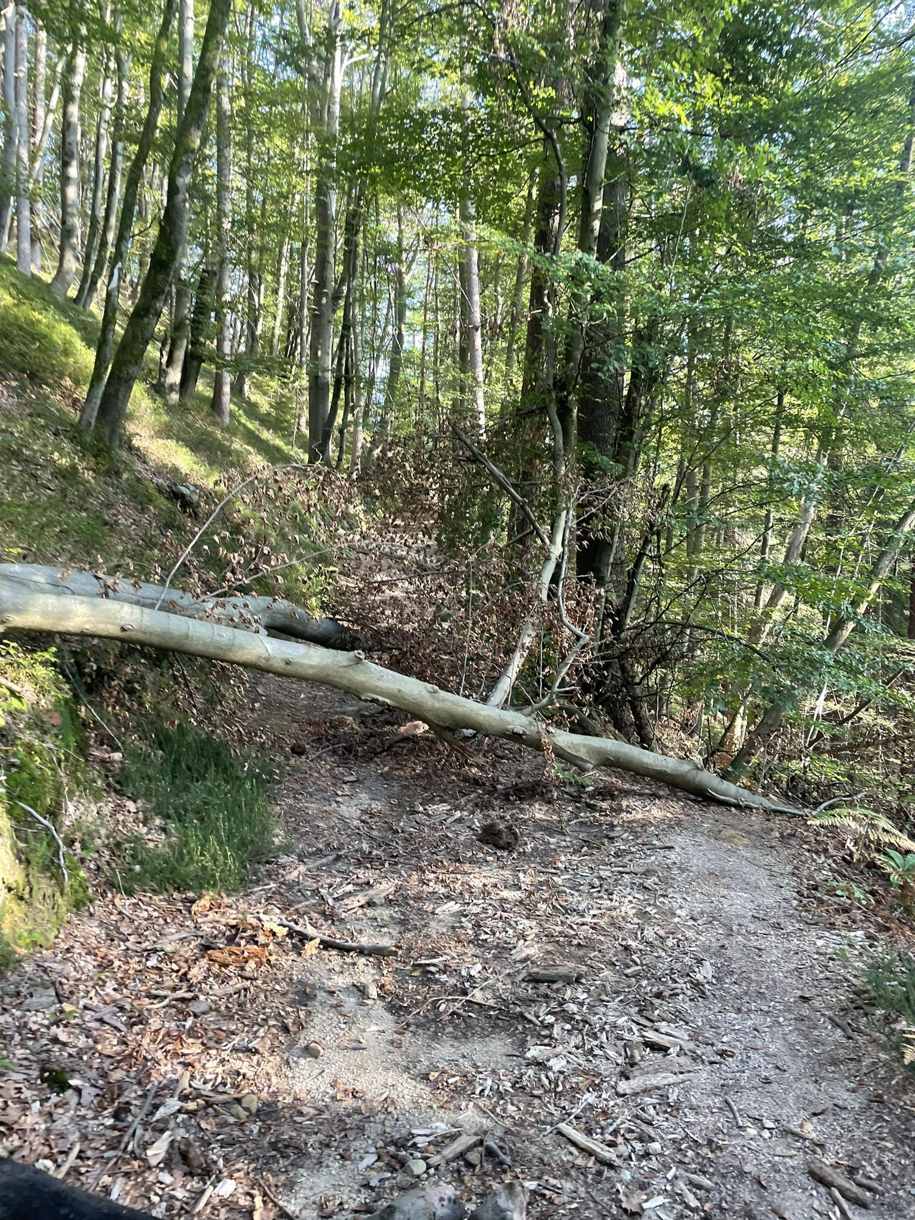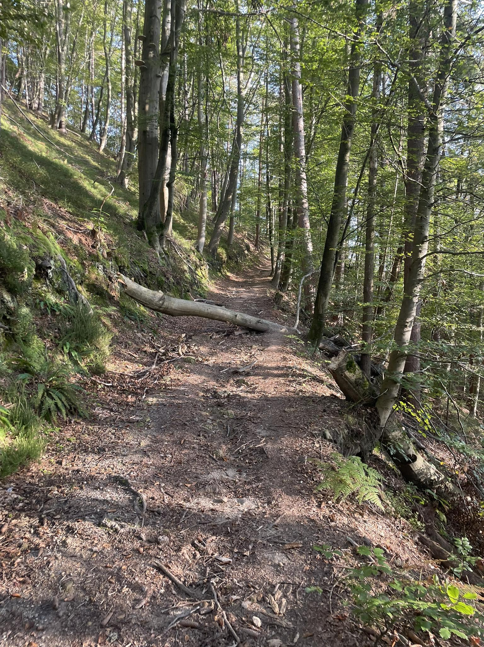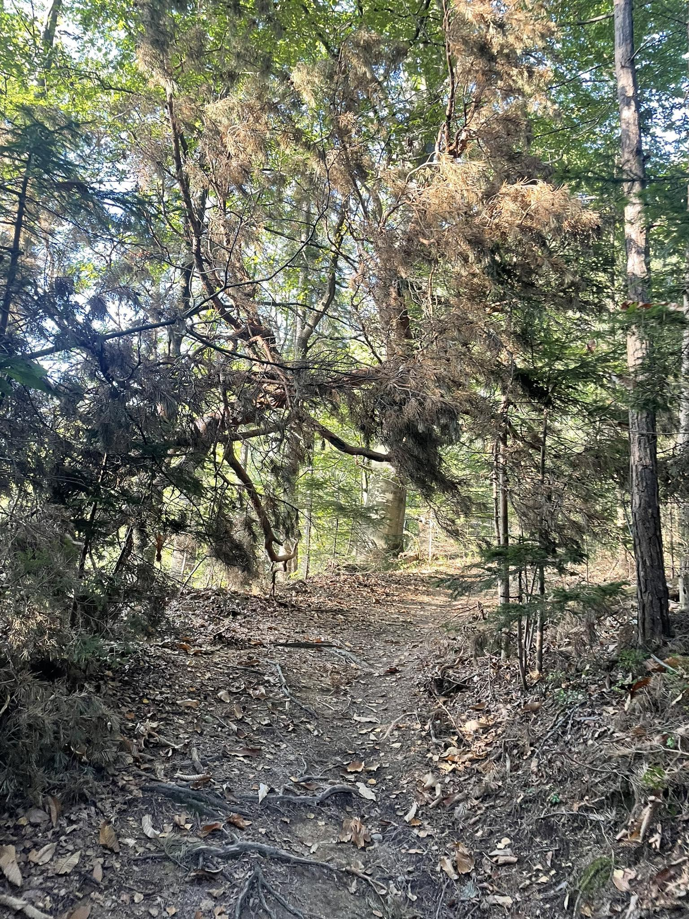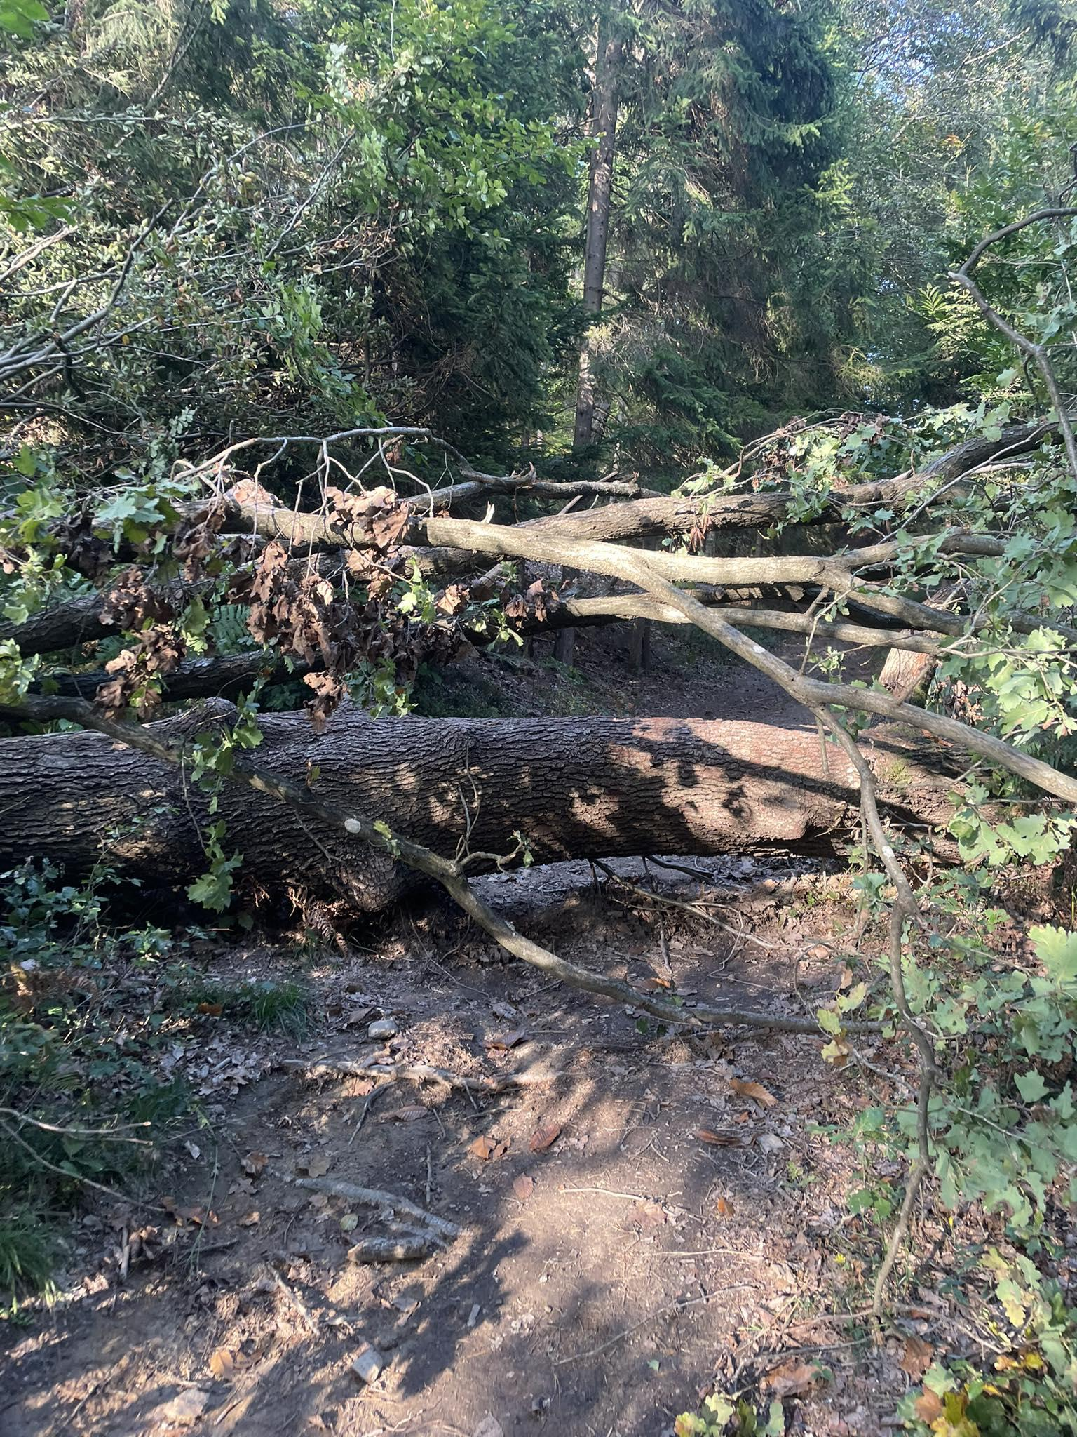

- Zanima nas tudi, če se kaj dogaja v zvezi z reklamacijo ureditve ceste v Dolskem. Voda stoji pri Mali Antonu, pri avtobusni postaji in pri stari Selškovi hiši, ki jo je odkupila občina. Na isti lokaciji stare Selškove hiše so zarezali kanal v asfalt pri robniku ,da bi voda odtekla v jašek.Ta zareza ni pripomogla, da bi voda odtekla in še vedno stoji ob padavinah. Hkrati pa mislimo, da bo ta zareza ob večji zmrzali pripomogla, da bo voda pod asfaltom zmrznila in bo asfalt razpokal in tako bodo nastale luknje.Prosimo da urgirate pri izvajalcu, da cesto čim prej
popravi, saj se bliža zima in bo še večja škoda na cesti skozi Dolsko, če se ne sanira. Odvodnjavanje ni pravilno urejeno.
- Preglednost pri Telekomovi centrali- pri novogradnji je velik kup zemlje ter postavljena prikolica. Tam je že tako zelo nevaren odsek, kljub prepovedi vožnje, občani tam še vedno vozijo in v primeru prehitevanja iz smeri Dolsko- Šentjakob, ponovno lahko pride do prometnih nesreč kot že v preteklosti. Predlagamo opozorilo lastniku naj uredi preglednost. Tudi tabla je postavljena prenizko in to še dodatno otežuje preglednost.
- Predlagamo asfaltiranje ceste pri KD Dolsko proti igrišču in dostop do igrišča, kjer je tudi parkirišče v času dogodkov v KD Dolsko ( št. 55 ).
- Na cesti iz Kamnice v Petelinje je na tabli, ki označuje začetek kraja oznaka omejitev hitrosti 40 km/h, čeprav je na začetku ceste tabla cona 30 km/h. Ravno tako je v obratni smeri. Občani prosijo za odstranitev table hitrosti omejitve 40 km/h.
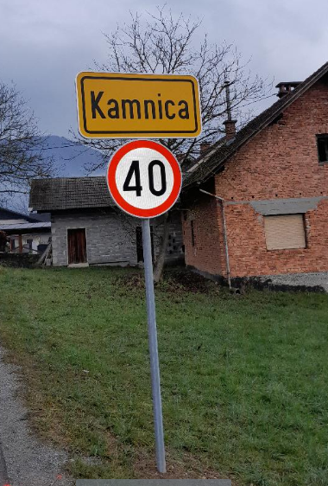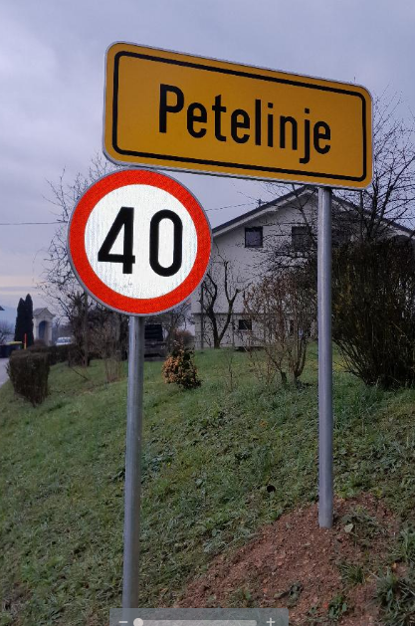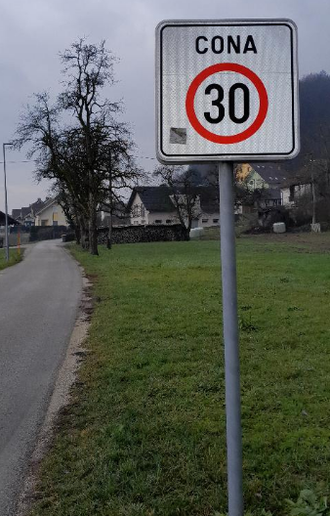

- Občani predlagajo razsvetljavo od mosta čez kamnico proti cerkvi na makadamski cesti. Veliko je nočnih sprehajalcev.
- SPV dajemo pobudo za montažne ležeče policaje pred in za mostom v Kamnici pri Dežamu, saj mnogo voznikov pripelje veliko čez dovoljeno hitrost in ogroža ostale v prometu.
- Odlagališče zemlje v Osredkah ni pod nadzorom! Pobuda vaškega odbora je, da se preveri stanje. Po pričevanju odčividcev se tam odlaga vse mogoče. V tej smeri je potrebno preveriti kaj vse se lahko tam odlaga. Nekega dne lahko vse skupaj zgrmi v dolino. Zaradi težkih kaminov bi bilo smiselno na mostu čez kamnico postaviti tablo za nosilnos mostu in prepoved vožnje kamionov preko dovoljene teže.
- Na levi strani proti Zagorici so naslonjene tri jelše na elektro kable in s tem ogrožajo kable. Elektro mora za čas odstranjevanja jelš, kable odklopiti iz napetosti in požagati drevesa, ki ogrožajo elektro napeljavo. Elektro naj bi že imelo dovoljenje za poseg, a se nič ne premakne. Prosimo občino, da urgira, predno bo prepozno.
- V bližini spomenika Padlih borcev (Dolsko) je ostal na cesti izrez kos asfalta, recimo 1 x 1 m2, ki ga potem niso nikoli sanirali nazaj, je sedaj neke vrste pesek. Potrebno je ponovno asfaltirati.
- Menimo tudi, da predolgo traja izvedba sprejetih projektov po participativnem proračunu, saj že pride novi poziv, a sprejeti pretekli projekti še niso dokončani.

Zapisal:
Tomaž Lunar

